**Título:** Edad y nombre

Análisis del problema

* **Descripción:**Realizar un programa que muestre el nombre y edad del estudiante con funciones de nombre y edad.
* Entradas y salidas:
* Entradas:dos variables tipo string para conseguir el nombre y la edad.
* Salidas:una variable tipo string para mostrar el nombre y la edad.

**Diseño de solución**

* **Algoritmo propuesto:**

1. Solicitar la edad y edad.
2. Escoger un nombre y una edad.
3. mostrar el resultado

* **Estructuras de datos:**No se usará ninguna estructura
* **funciones principales:** solo la función cin.
* **Codigo fuente**

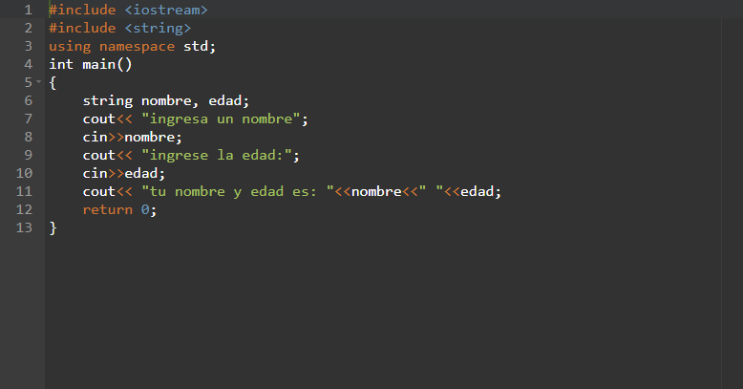

**Prueba:**

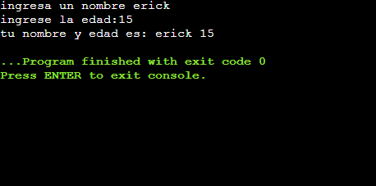

**Contribución del equipo:**

* **Roles:** Este ejercicio fue liderado y realizado por Erick Macias
* **Observación:** Ninguna